Отчет по мероприятиям 05.02.- 11.02.2018г.

10.02.2018г. состоялись соревнования по мини- футболу в зачет Спартакиады трудящихся с.п. Салым «За здоровый образ жизни». В них приняли участие трудовые коллективы с.п.Салым, в соревнованиях участвовало 54 человека.

10.02.2018г. в с.п.Усть-Юган проведены соревнования среди взрослого населения по скандинавской ходьбе, посвященные открытию Олимпийских игр. В соревнованиях приняли участие 11 человек. После соревнований было организовано чаепитие, все получили заряд бодрости и хорошее настроение

10.02.2018г. в 12.00ч г.Нефтеюганск в ЦК и СП Империя прошел второй тур открытого турнира Нефтеюганского района 2018года по бильярду и боулингу , приняли участие жители г. Нефтеюганска, г. Пыть-Ях и Нефтеюганского района. Количество участников 40 человек, ответственный Токаев Сергей Робертович

10.02.2018г. в 12:00ч. организовано и проведено соревнование по лыжным гонкам среди населения с.п. Куть-Ях. Участники соревнования возраст (11 лет и старше). Задействовано участников – 15 человек; ответственные за проведение мероприятия инструктора – методисты: Глушко Анна Николаевна, Белкина Мария Юрьевна.

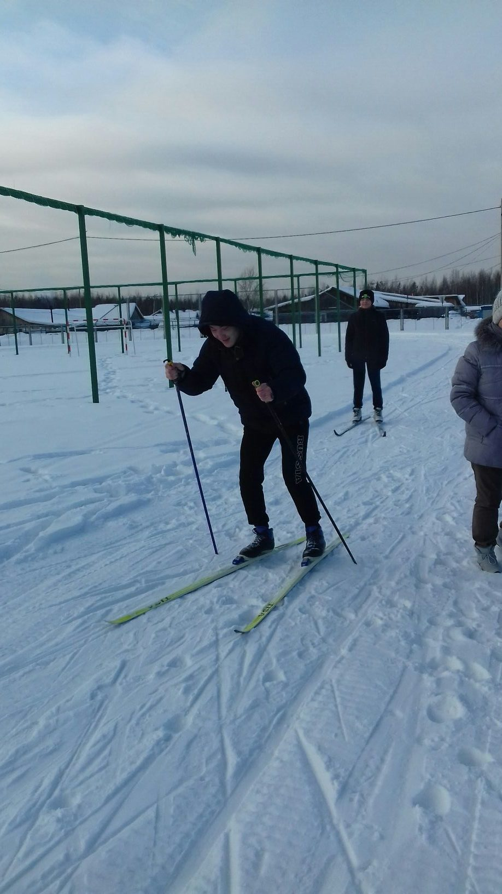
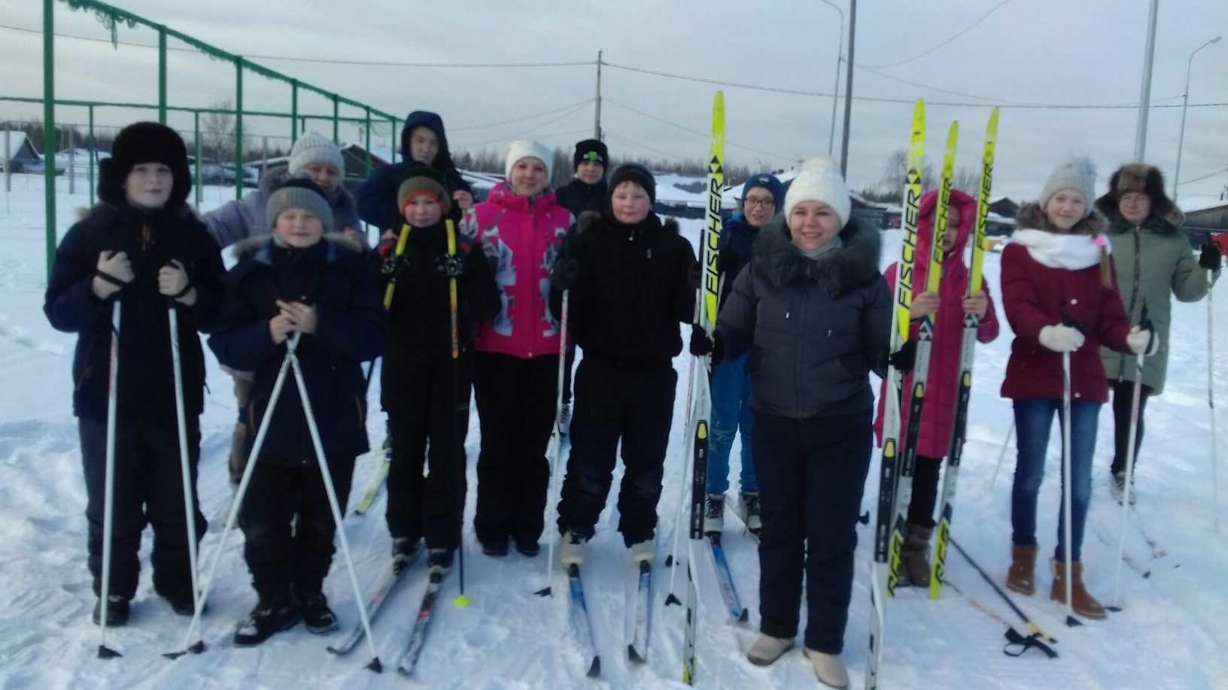

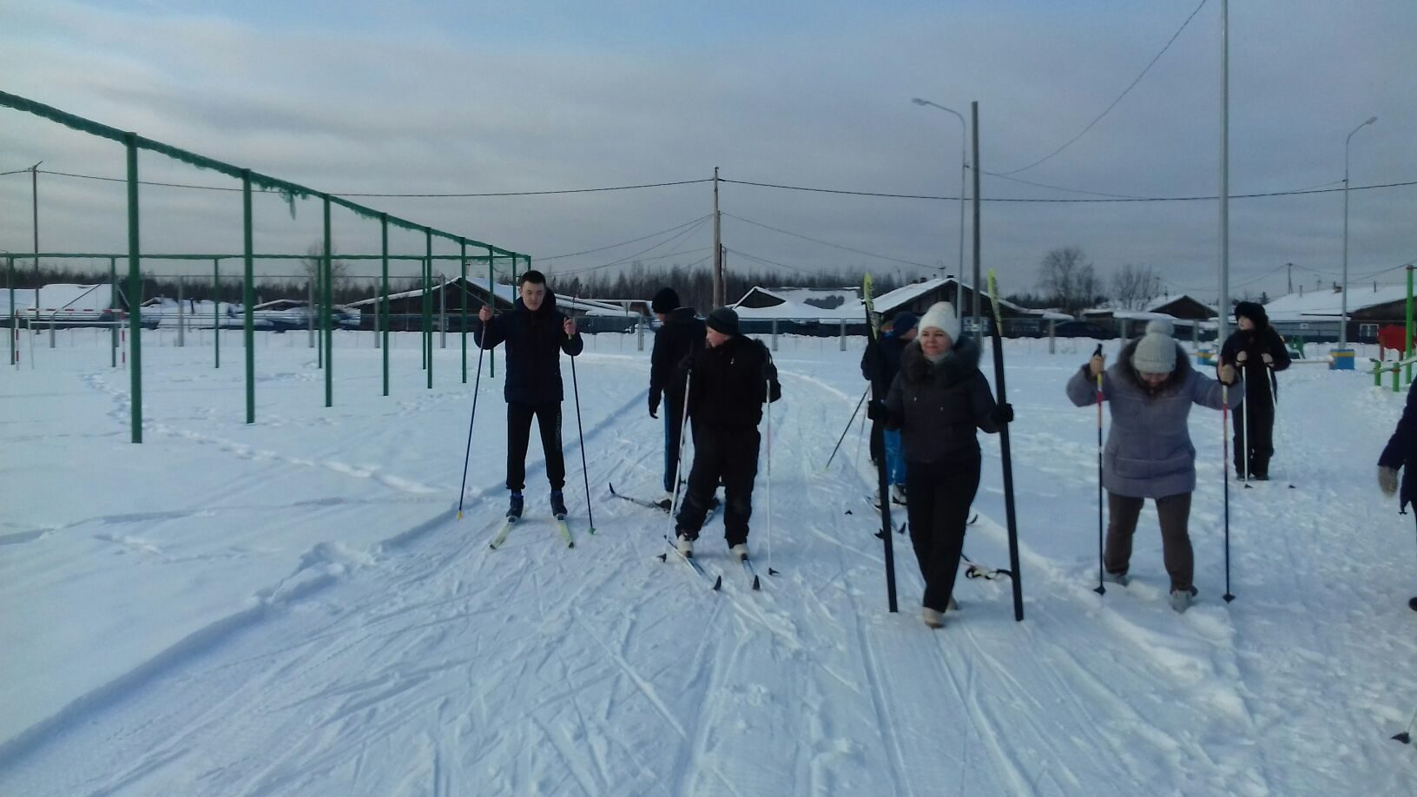
10.02.2018 года в с/к с.п. Каркатеевы проводилось Первенство с.п. Каркатеевы по настольному теннису. К участию в соревновании допускались все желающие в четырех возрастных категориях: мальчики – до 14 лет, девушки – от 14, юноши – от 15 до 18 лет, мужчины – от 19 лет и старше.
Общее количество участников 15 человек.

09.02.2018 года на Лыжной базе гп. Пойковский состоялись соревнования по лыжным гонкам в зачет Спартакиады школьников «За здоровый образ жизни».
В соревнованиях приняли участие учащиеся общеобразовательных школ городского поселения Пойковский.
По итогам соревнований 1 место заняла команда Пойковской СОШ №4, на второй строчке расположилась команда СОШ №1 и третье место досталась команде Пойковской СОШ №2.

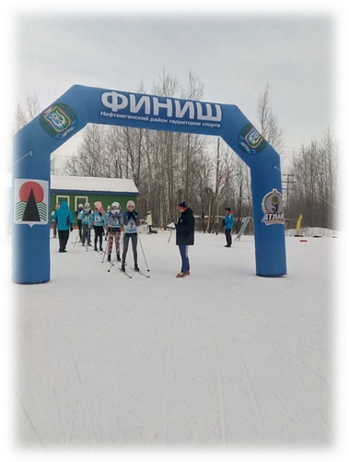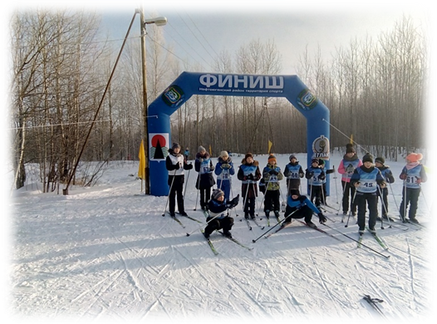

10.02.2018 года на Лыжной базе городского поселения Пойковский прошла Всероссийская массовая гонка «Лыжная России — 2018».
Гонка проходила в городах по всей России. Нефтеюганский район спортивный праздник тоже не обошел стороной. В программе были спортивные забеги для тех, кто хотел побороться за победу и показать лучший результат, и массовый забег для тех, кто пришел принять участие в празднике спорта, ощутить азарт и адреналин, да и просто приятно провести время.
На старт вышли люди всех возрастов и занятий: от профессиональных спортсменов до тех, кто встал на лыжи совсем недавно, от ровесников Великой Победы до совсем юных, от представителей адаптивного спорта до представителей малочисленных народов Севера. Массовый забег стал тем случаем, когда важнее участие, а не победа.

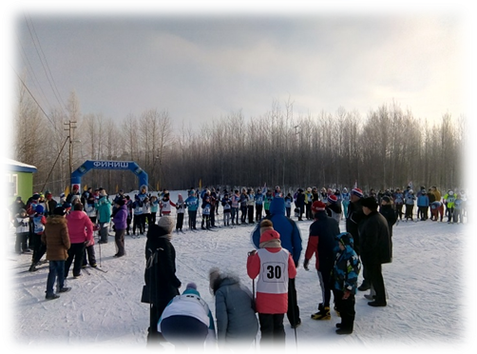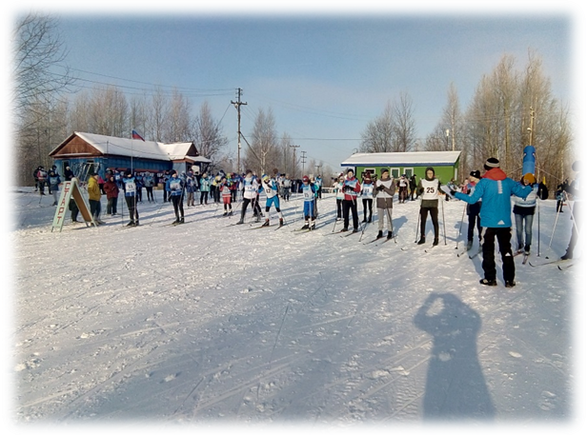

9 – 11 февраля 2018 года в городе Лангепас состоялся VI Личный Чемпионат округа по настольному теннису 13 лет и старше, посвященный Дню защитника Отечества, в зачет Спартакиады Ханты-Мансийского автономного округа – Югры «Спортивные таланты Югры» в 2018году». В чемпионате принимали участие команды: г. Сургут, г. Нижневартовск, г. Мегион, г. Ханты-Мансийск, г. Покачи, г. Лангепас, г. Радужный, г. Нягань, Нефтеюганский район. Более 80 теннисистов выявляли сильнейших в личном первенстве, в командном первенстве, в парном разряде, в смешанном разряде и в общекомандном зачете.
Мужчины
1 место – Васильев Артем (г. Сургут)
2 место – Сафинн Эльдар (г. Сургут)
3 место – Дубровский Александр (г. Ханты-Мансийск)

Женщины
1место – Сметанина Нина (г. Сургут)
2 место – Яремчук Екатерина (г. Сургут)
3 место – Сухнева Валерия (г. Ханты-Мансийск)

Общекомандный зачет
1.г. Сургут
2. г. Ханты-Мансийск
3. г. Нижневартовск
4. г. Радужный
5. г. Покачи
6. г. Нягань
7. г. Мегион
8. г. Лангепас
9. Нефтеюганский район

09.02.2018 г. на территории с.п. Сентябрьский прошли соревнования по мини футболу среди учащихся 5-7 классов. Команды победители были награждены грамотами. В соревнованиях приняли участие 30 человек.

